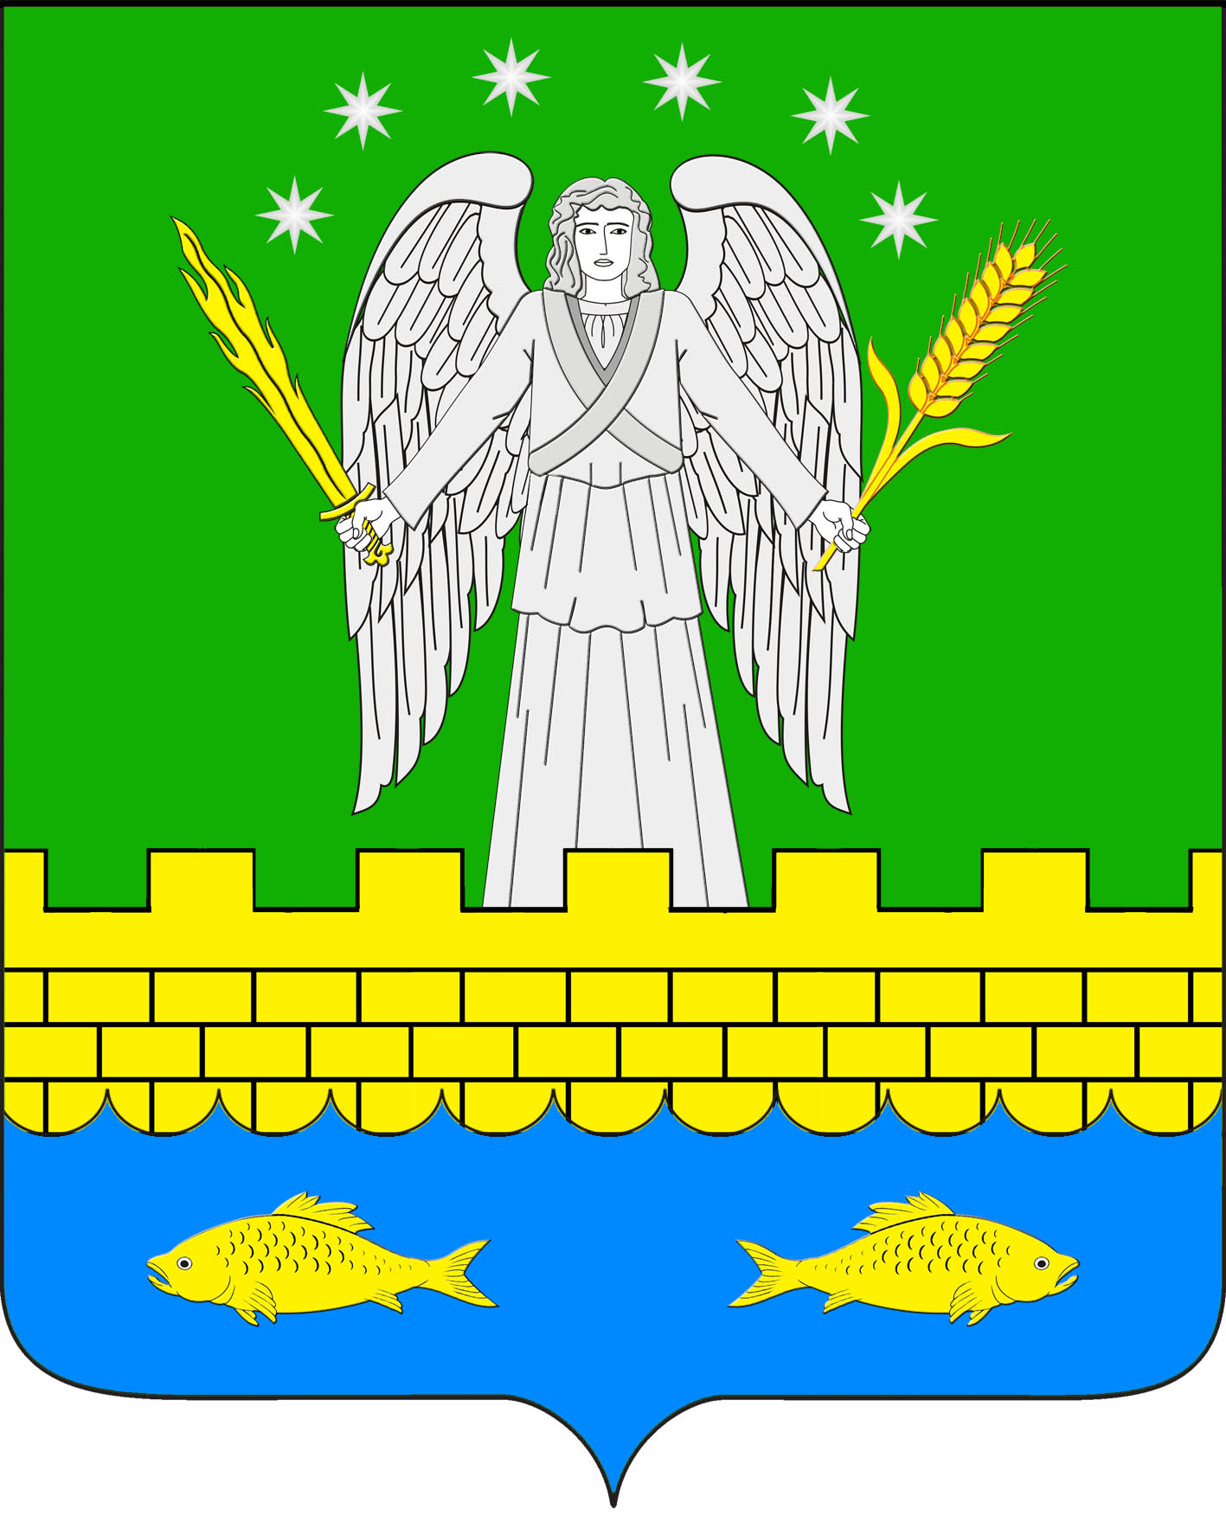
АДМИНИСТРАЦИЯ МИХАЙЛОВСКОГО СЕЛЬСКОГО ПОСЕЛЕНИЯ
КУРГАНИНСКОГО РАЙОНА

ПОСТАНОВЛЕНИЕ

От 01.03.2021 № 33

станица Михайловская

О внесении изменений в постановление
администрации Михайловского сельского поселения
Курганинского района от 25 сентября 2017 года № 248
«Об утверждении административного регламента
предоставления муниципальной услуги «Предоставление
земельных участков, находящихся в муниципальной
собственности, на которых расположены здания,
сооружения в собственность, аренду»

В соответствии с Федеральным законом от 6 октября 2003 года № 131-ФЗ «Об общих принципах организации местного самоуправления в Российской Федерации», Федеральным законом от 27 июля 2010 года № 210-ФЗ «Об организации представления государственных и муниципальных услуг», на основании Устава Михайловского сельского поселения Курганинского района, зарегистрированного управлением Министерства юстиции Российской Федерации по Краснодарскому краю от 13 октября 2020 года № Ru 235173052020001, п о с т а н о в л я ю:
1. Внести изменения в постановление администрации Михайловского сельского поселения Курганинского района от 25 сентября 2017 года № 248 «Об утверждении административного регламента предоставления муниципальной услуги «Предоставление земельных участков, находящихся в муниципальной собственности, на которых расположены здания, сооружения в собственность, аренду» подраздел 2.16. дополнить абзацем 2.16.8.:
На территории, прилегающей к зданию, где организовано предоставление муниципальной услуги администрации Михайловского сельского поселения Курганинского района и МФЦ, располагается бесплатная парковка для автомобильного транспорта посетителей, в том числе предусматривающая места не менее 10 процентов мест (организовано 4 места) для бесплатной парковки транспортных средств, управляемых инвалидами I, II
групп и транспортных средств, перевозящих таких инвалидов и (или) детей-инвалидов. Также парковка для граждан из числа инвалидов III в порядке, определяемом Правительством Российской Федерации. На указанных транспортных средствах должен быть установлен опознавательный
2

«Инвалид» и информация об этих транспортных средствах должна быть внесена в федеральный реестр инвалидов».
2. Общему отделу администрации Михайловского сельского поселения Курганинского района (Деревянко И.В.) разместить настоящее постановление на официальном сайте администрации Михайловского сельского поселения Курганинского района в сети Интернет.
3. Контроль за выполнением настоящего постановления оставляю за собой.
4. Настоящее постановление вступает в силу со дня его официального опубликования.

Глава Михайловского
сельского поселения
Курганинского района О.З. Нычик
_________________________________________________________________________________

Проект подготовлен и внесен:
Заместителем главы администрации
Михайловского сельского поселения О.В. Новожилова

Составитель проекта:
специалист 1 категории администрации
Михайловского сельского поселения Е.С. Мансков

Проект согласован:
Начальник общего отдела
Михайловского сельского поселения И.В. Деревянко

